Кременецька загальноосвітня школа-інтернат І-ІІІ ступенів

Конспект
уроку з образотворчого мистецтва
у 6 класі
на тему:
«Створення натюрморту у техніці гризайль»

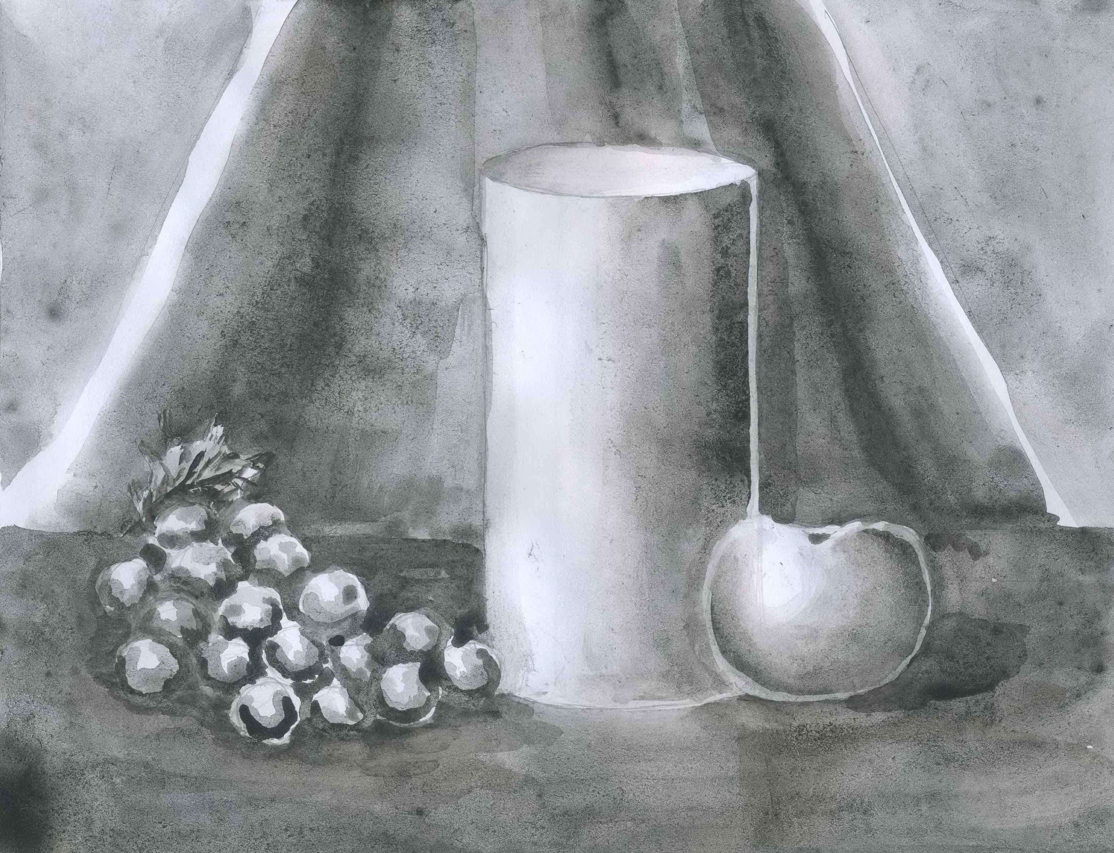

Підготувала вчитель
образотворчого мистецтва
Мартинюк Наталія Леонідівна

Тема.Створення натюрморту з двох-трьох предметів у техніці гризайль.

Мета: навчити «ліпити» тоном форму; розширити поняття про гризайль; продовжувати формувати в учнів вміння аналізувати, порівнювати, робити висновки і розвивати навички роботи пензлем; пробуджувати інтерес до творчої діяльності в умовах практичної роботи; виховувати терпіння при роботі в техніці лесування.

Тип уроку: комбінований

Обладнання для вчителя: постановка натюрморту з двох-трьох предметів; зразки зображень умовної шкали зміни кольору і світлотіні; таблиця послідовності виконання натюрморту у техніці гризайль; комп’ютерна презентація із репродукціями натюрмортів відомих художників, зразками робіт у техніці гризайль.
Матеріали для учнів: альбом, лінійно-конструктивний малюнок натюрморту, виконаний на попередньому уроці, фарби, пензлі, палітра, склянка з водою.

Хід уроку
I. Організаційна частина
Привітання, перевірка наявності необхідних матеріалів в учнів.
II Актуалізація опорних знань
Бесіда
- Які жанри образотворчого мистецтва ви знаєте? (Портрет, пейзаж, натюрморт…)
- Що таке натюрморт? (Це твори із зображенням неживих предметів (посуду, овочів, фруктів, квітів тощо)
- Які прийоми малювання вам відомі? (По сухому, по вологому, набризк).

Ш. Оголошення теми та мети уроку.
Вчитель
На сьогоднішньому уроці ми продовжуємо тему попереднього уроку «Створення натюрморту з двох-трьох предметів у техніці гризайль».
(Слайд №1 – тема уроку, зразок роботи у техніці гризайль)
Метою даного уроку є навчитися передавати об’єм у малюнку, вдало використовувати розтяжку кольорів.
Бесіда
- Яких ви знаєте художників, що працювали в жанрі натюрморту? (В.ван Гог, К.Білокур, О.Шовкуненко та ін.)
- Давайте розглянемо декілька репродукцій. (Переглядаємо відео з репродукціями натюрмортів відомих художників. Слайд №2 – репродукції натюрмортів К.Білокур та В.ван Гога).

IV. Вивчення нового матеріалу.
Вчитель
- Гризайль (франц. gris – сірий) – декоративне малярство, виконане відтінками одного кольору, зазвичай чорного або коричневого.
- Лесування – це…(технічний прийом акварелі «по сухому; отримання кольорів шляхом їх змішування: на готову просушену фарбу накладають інший шар фарби; крізь прозорий верхній шар фарби просвічуватиметься нижній.
(Слайд №3).
Живописець, змішуючи на палітрі кольори, не тільки отримує нові, але й здобуває різноманітні тони кожного окремого кольору. Наприклад, від густо- синього через поступове його висвітлення до світло-блакитного. «Тон» - слово давньогрецьке й означає українською мовою «напруга». В одному кольорі розрізняють багато тонів, а у тоні – відтінків. І чим талановитіший живописець, тим більше тонів і відтінків бачить його око. Хто бачить у кольорі чотири тони, а хто – дев’ять.
(Розглядаємо зразки розтяжок різних кольорів.(Слайд№4)
Сьогодні ми розширимо поняття про гризайль і будемо вдосконалювати навички роботи з фарбами. Тональні відношення й об’ємність предметів спробуємо передати одним кольором - чорною або іншою темною фарбою.
(Учні роблять висновок, що кожний предмет має свої тональні відношення, які треба виявити, передаючи об’єм, світло, напівтінь, тінь і рефлекс.)
(Розглядаємо таблицю «Закономірності розміщення світла і тіней на предметі» (Слайд №5).
Розчини фарби мають за тоном відповідати фону, предметам. Робота від світлих до глибоких тонів передбачає необхідність планів для подальших перекритів.
(Аналізуємо постановку натюрморту, виявляємо, що світле, що темне.)
Світлі плями беруть у повну силу тону порівняно з білим папером і по них прокладають послідовно, від світлого до темного тону, всі предмети, насичуючи способом накладання шару на шар (прийом лесування) темні плями в натюрморті. Треба стежити, щоб фарба, що наноситься, лягала на висохлий щільний шар фарб, не розмиваючи його.
Тон покликаний виражати форму, фактуру предметів, тому кожний шар фарби кладуть згідно з характером поверхонь. Контури зображення предметів мають бути м’якими. Тільки в тих місцях, які треба уявно наблизити до глядача, обриси роблять різкими, підкресленими.
Уявіть собі, що це чорно-білий телевізор і можна бачити лише чорний, сірий, білий кольори, які ми називаємо ахроматичними. Чим більше до фарби додавати води, тим світлішою вона стає.
Цей натюрморт ви повинні виконати в техніці гризайль. Сьогодні ви закінчите виконання натюрморту, лінійну побудову якого ми зробили на попередньому уроці. В цій роботі ви повинні використати лише якийсь один колір. З нього ви отримааєте всі інші відтінки.
V. Постановка практичного завдання.
Розглядаємо таблицю «Створення натюрморту у техніці гризайль»
Алгоритм роботи (Алгоритм роботи – Слайд №5;):
1.Зробити аналіз тональних відношень (найсвітліший і найтемніший предмети).
2.Прокласти локальний тон одним кольором.
3.Передати об’єм предметів прийомом лесування (відблиск, світло, напівтінь, тінь, рефлекс).
4.Порівняти зображення з натурою, перевірити тональні відношення.
Розглядаємо відеородукції натюрмортів у техніці гризайль.

VI. Виконання практичного завдання.
Учні виконують композицію, вчитель допомагає учням, в яких виникли проблеми в процесі вирішення навчального завдання.

VII. Підсумки уроку.
Учні розвішують свої роботи на класній дошці, вчитель разом з учнями аналізують їх. Виставлення оцінок.
Домшнє завдання: принести фарби, підготуватись до створення живописного натюрморту.
Вправа «Продовжити речення» (На сьогоднішньому уроці я…(дізнався, навчилась).

